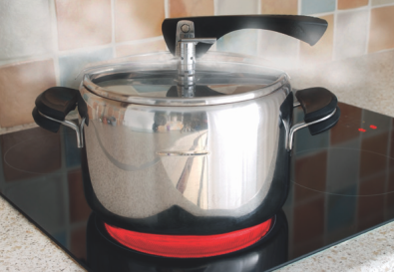
Chapitre 12
ACTIVITÉ 2 – Mise en évidence de facteurs cinétiques – p. 267

Quels paramètres pourraient modifier la durée d’une transformation
chimique ?

1. Analyser

> Après avoir lu les informations données dans le document 2, lister les caractéristiques de la transformation étudiée (nature des réactifs, nature des produits, observation qui permet de suivre la transformation).
En cas de difficulté, faites appel à votre professeur, et collez ici l’aide qu’il vous donnera.

> Après avoir lu les informations données dans les documents 1 et 2, lister les paramètres qui pourraient modifier la durée de cette transformation chimique.
En cas de difficulté, faites appel à votre professeur, et collez ici l’aide qu’il vous donnera.

> Proposer un protocole expérimental permettant de mettre en évidence les différents paramètres qui pourraient modifier la durée de la transformation chimique.
En cas de difficulté, faites appel à votre professeur, et collez ici l’aide qu’il vous donnera.

2. Réaliser

> Réaliser le protocole proposé.
En cas de difficulté, faites appel à votre professeur, et collez ici l’aide qu’il vous donnera.

3. Valider

> D’après les résultats expérimentaux, dresser la liste des facteurs cinétiques de cette transformation.
En cas de difficulté, faites appel à votre professeur, et collez ici l’aide qu’il vous donnera.

> Lister les paramètres qui pourraient modifier la durée d’une transformation chimique, de manière générale.
En cas de difficulté, faites appel à votre professeur, et collez ici l’aide qu’il vous donnera.

